ข่าวที่ 54/2562 5 กันยายน 2562
ธ.ก.ส. อุบลราชธานี มอบถุงยังชีพให้เกษตรกรผู้ประสบอุทกภัยธรรมชาติและภัยพิบัติ
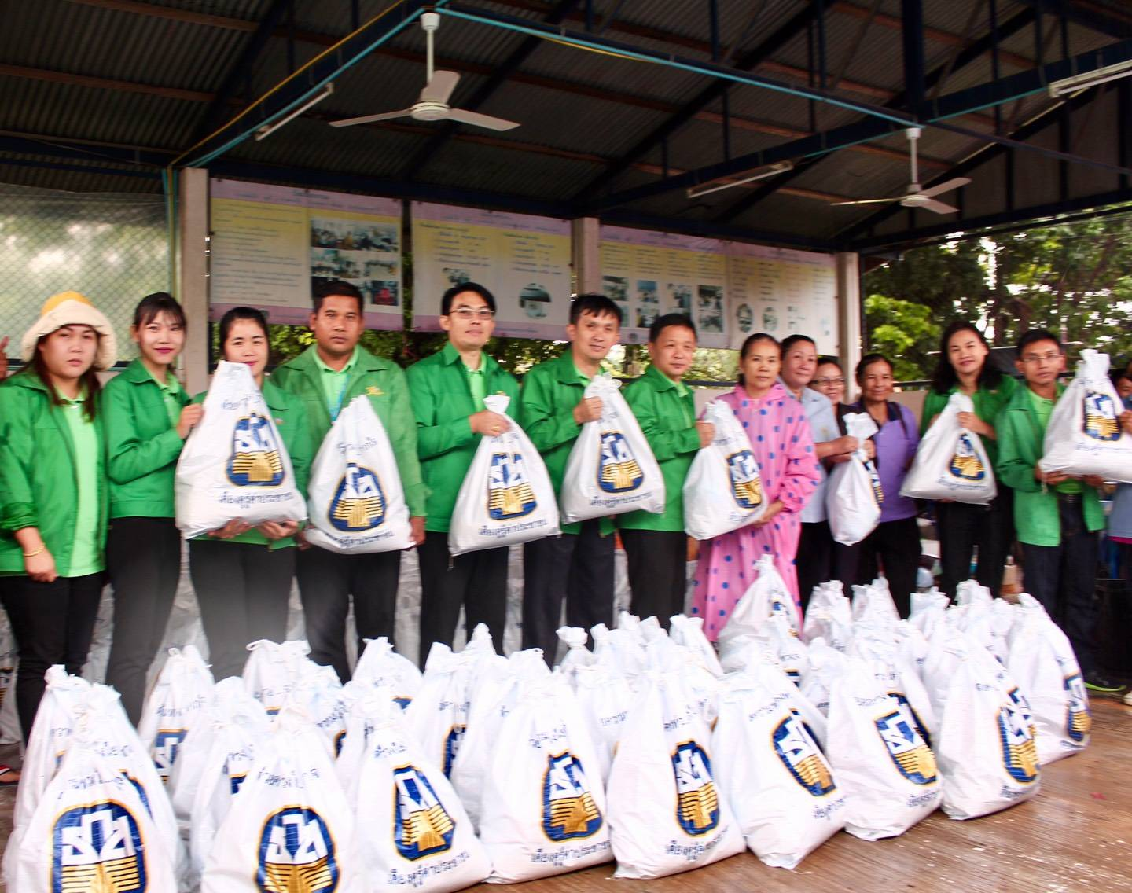
นาย ประวิทย์ เทพรังศิริกุล ผู้ช่วยผู้อำนวยการสำนักงาน ธ.ก.ส.อุบลราชธานี นาย โกเมศ วรรณศรี ผู้จัดการสาขาตระการพืชผลและพนักงาน พร้อมด้วยกำนัน ผู้ใหญ่บ้าน มอบถุงยังชีพให้เกษตรกรผู้ประสบอุทกภัยธรรมชาติและภัยพิบัติ ในเขตตำบลเซเป็ด อำเภอตระการพืชผล จำนวน 100 ชุด ณ ศาลากลางโพธิ์เป็ด ตำบลเซเป็ด อำเภอตระการพืชผล จังหวัดอุบลราชธานี เมื่อวันที่ 4 กันยายน 2562
